複数ライセンス運用について

株式会社アドム

複数施設間で献立データを共有・共同運用する方法には、各自治体・施設の運用方針やICT環境に合わせて「献立データ共有」と「わんぱくランチデータ完全共有」の2つの方式があります。既存のネットワーク環境や、貴市が求める管理体制に最適な運用形態の選定を支援いたします。具体的な設定方法や運用ルールの構築については、お気軽にご相談ください。

- 献立データ共有
献立作成施設で献立データを出力（エクスポート）し、他施設へ配布して活用するスタイルです。

■運用の詳細
運用には、2つの方法があります。

＜配信型＞
中心となる施設（担当課や主幹園）で献立を作成し、各園にデータ配信をします。
＜輪番（持ち回り）型＞
複数の施設が順番に献立を作成し、他園にデータ配信をします。

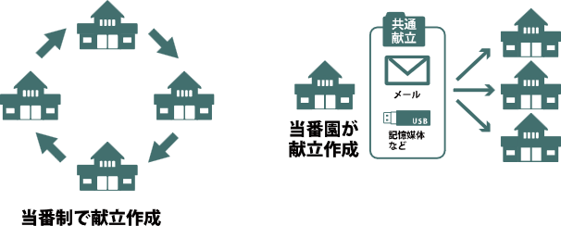
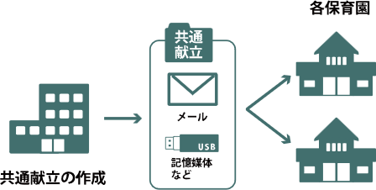

■共有方法
① 各施設でわんぱくランチをインストール ＊パソコン毎にライセンスが必要（端末変更時の移行可能）
② いずれかの施設で献立作成
③ ②の献立を出力（エクスポート）
④ ③のデータをメール添付や共有領域に保存して受け渡し
⑤ ④のデータを受け取った施設でわんぱくランチに取り込み（インポート）

■導入効果
・ 簡単な操作で献立（日付、料理名、材料名、1人当たりの分量）の出力・取り込みができます。
・ 献立取り込み後、各施設で行事や人員に合わせて献立日や内容の変更が行えます。
・ 献立取り込み後、自動で各施設の規格に合わせた発注書を作成でき、事務時間の短縮につながります。
・ 各施設で管理するアレルゲン、各園児のアレルゲンを設定し、工程ごとに必要な書類を出力することにより、安全なアレルギー対応ができます。
・ 各施設で園児情報、身体状況を登録することで、肥満・やせの評価など、こども家庭庁等のガイドラインに沿った給食管理、報告書作成ができます。
- わんぱくランチデータ完全共有
アクセス（書込）権限がある共有領域を活用し、全わんぱくランチでリアルタイムに同じデータを参照・編集する運用スタイルです。

■運用の詳細


共有フォルダ
施設Aデータ
施設Bデータ
各々のパソコンからアクセス・書き込みができる共有領域（共有フォルダ）を作成し、そこに「わんぱくランチ」のデータを置きます。

■共有方法
① 各パソコンにわんぱくランチをインストール ＊パソコン毎にライセンスが必要（端末変更時の移行可能）
② 各パソコンからアクセス（書き込み）ができる領域に共有フォルダを作成
③ ②にわんぱくランチデータを配置
④ 各パソコンから③のデータを参照できるように設定

■導入効果
・ 複数台のパソコンから同時アクセスができます。
・ 材料マスタや発注管理画面へは同時アクセスに対する制限があり、データの整合性を保ちながら安全に共同作業が行えます。

